Министерство образования и науки Республики Татарстан
ГАПОУ «Казанский политехнический колледж»

Рабочая Программа
По профессиональному модулю

ПМ.05 Выполнение работ по одной или нескольким профессиям рабочих, должностям служащих

программы подготовки специалистов среднего звена

08.02.13 Монтаж и эксплуатация внутренних сантехнических устройств, кондиционирования воздуха и вентиляции

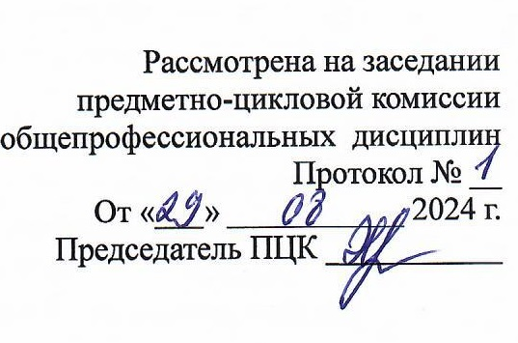

2024

